如今，人力资源组织面临各类竞争挑战：如何吸引顶尖人才、构建适应未来需求的劳动力、管理敏捷组织和留住顶级员工，提供战略洞见的关键决策。

为应对这些挑战，企业领导者须迅速采取行动，帮助组织数字化转型，使人力资源组织现代化，调整其能力。

当下人力资源技术和服务市场正在为以上需求做出反应。人力资本管理(HCM)软件供应商不断扩大和获得新的能力，新兴技术，如人工智能(AI)，机器学习和人力资源聊天机器人解决方案正在蓬勃发展，新的自动化流程正在用来提高操作效率和员工体验。人力资源技术市场的创新覆盖了所有流程：从核心的HCM软件，到员工体验技术、绩效和反馈工具，再到人才获取解决方案、数字学习技术、健康平台，甚至是工资服务。

在采用和优化这些创新技术时，企业需要一种新的组织能力（即企业如何利用好人资技术与服务产品的能力）。为了更好地理解组织如何在数字转型的旅程中前进，信息服务商ISG对271家公司进行了系列调研：关于它们在人力资源技术和服务、组织环境等问题。这些公司代表了世界各地关键地理区域运营的各行各业，公司规模从1000名员工到20000名员工不等。

受访者回应的调研结果，清晰描绘了人力资源技术在美国走向成熟的典型过程。这一过程是分阶段进行的，如下面的图1（Fig 1）所示。随着组织人力资源能力的发展，它们逐渐转向完整的SaaS解决方案，并通过优化流程和战略业务洞见(提供关键决策和驱动业务结果)，体验到越来越多的数字化应用的成果。

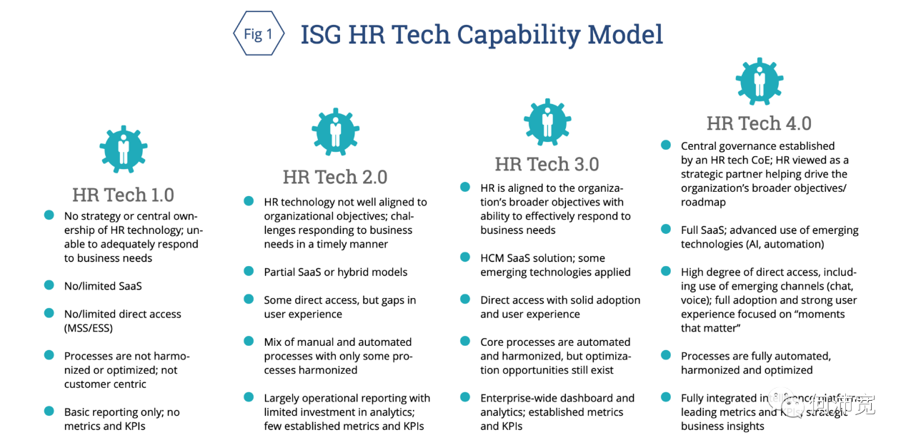

人力资源技术能力模型

这四个阶段的变化，以人力资源技术与业务目标是否一致、能否快速响应业务需求；是否全SaaS部署；能否直接访问、关注用户体验；使用过程是否自动化、智能协调；是否具备报告与高级分析功能等五个维度评估，越到后期阶段，肯定程度越高。

**报告要点**

* 公司组织希望尽快迁移到全SaaS解决方案，但是很多并不能快速迁移。
* 尽管SaaS经常成本超过预期，超过60%的公司在人力资源技术操作与管理上显著节省了费用。
* 许多组织还没有创建一个人力资源技术中心，或没有定义一个人力资源技术策略驱动相关业务成果。
* 为了将更多的人力资源功能迁移到同一个平台，公司组织发现他们需要新的软件解决方案，更好的端到端体验和集成层——以帮助他们在HCM平台创新实践。
* 公司组织正在加大投入于先进的技术，解决许多复杂的人力资源挑战。但是他们缺少机会去优化流程、没有优先改变管理方式以接纳新的技术应用。
* 虽然许多企业正在提高能力和收集更好的数据，但他们不确定如何将数据转化为可衡量的业务价值。

**目录**

1. 人力资源技术：主要趋势和分析

2. 选择一个人力资源技术平台：关注什么标准

3. 实现价值：公司关注HRTech应用的哪些效用

4. 为未来投资：公司计划在HRTech哪些模块支出

5. 人力资源技术能力模型：评估HRTech的5个维度

5.1  人力资源技术战略能力

5.2  流程能力

5.3  服务交付/模式能力

5.4 直接进入能力（Direct access capability）

5.5 报告和分析能力

6. 结论与指导

7. 调研背景与统计

**1. 人力资源技术：主要趋势和分析**

首席人力资源官(CHRO)的议程与首席执行官(CEO)的议程紧密相关：寻找合适的人才，留住顶级人才，并推动企业的敏捷性和创新。现代组织明白，人是推动增长和使组织数字化变革的动力。

在过去的几年里，SaaS已经成为未来人力资源技术的明确选择，本次调查的结果也印证了这一趋势。然而，尽管需求依然强劲，但数据显示，企业转向SaaS的速度可能没有预期的那么快。图2（Fig2）呈现了调查参与者的总体反应：受访者回应企业当前(主要)人力资源技术模型的概要，以及他们2020年对人力资源技术使用的概要。

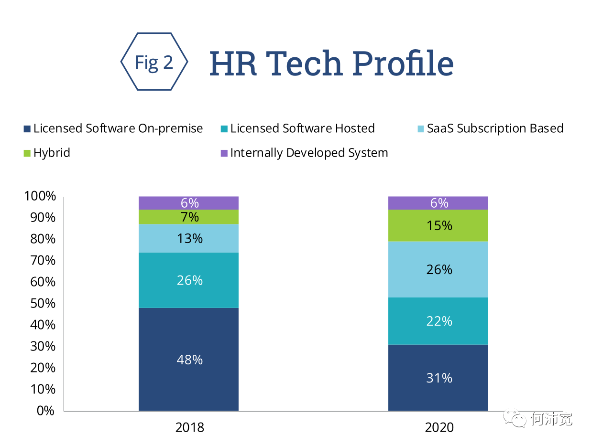

人力资源技术使用情况简介

从参与调查的公司人力资源技术概况来看，超过20%的公司表示，基于SaaS的订阅或混合解决方案最能描述他们目前的人力资源技术平台，其他公司继续使用本地许可软件、托管或内部开发解决方案。

公司往往低估了转向基于云的解决方案所涉及的规划：这需要确保获得内部业务案例的批准、选择平台和谈判合同、确保可读性（包括资源配置、数据准备、服务交付准备、更改准备）以及实施新的平台和运营模式。精干的人力资源团队、相互竞争的优先事项和有限的预算无疑会影响项目规划的时间表。尽管如此，公司向SaaS迁移意向依然强烈：调查结果显示SaaS选择，继续指向快速增长，到2020年，运营SaaS或混合模式的公司数量将翻一番。

**2. 选择人力资源技术平台**

随着市场上人力资源技术解决方案的涌入，优先选择标准成为做出正确技术决策的关键。图3显示了驱动人力资源技术选择决策的标准，以及将每个标准描述为“必须具备”、“很好具备”或“不重要”的受访者百分比。

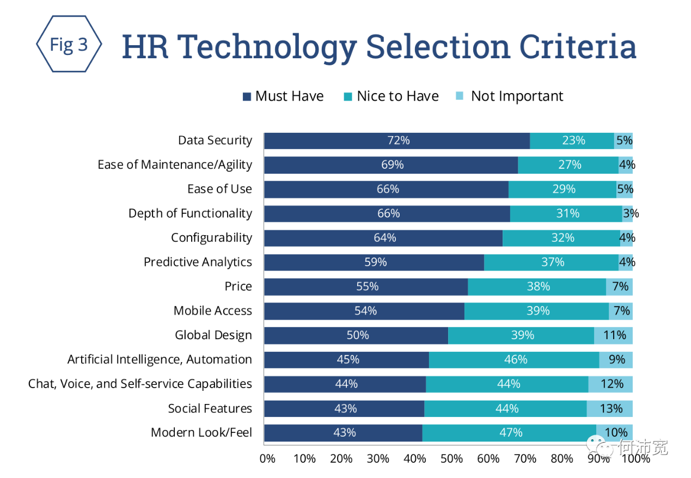

图3 人力资源技术选择标准

 调查显示，在企业选择人力资源技术平台时，数据安全是必备功能之首。在这一年里，安全漏洞在世界各地的头条新闻中都很突出，在这一年里，我们看到了新的全球数据隐私条例（GDPR）在欧盟（EU）的推出。

易维护性/灵活性排在必须具备的功能重要性的第二位。这种优先级直接反映了人力资源和IT部门应对不断变化的业务需求的能力。为了在当今瞬息万变的商业环境中生存，组织必须保持敏捷；创建一个能够对变化做出响应的环境是当务之急。组织也继续高度重视用户体验，将易用性的重要性排在第三位。

视觉界面（在优先事项列表中排名最后的标准）以提高生产力，并成为员工或经理日常工作的一个组成部分。例如，在绩效管理和培训等领域出现了一股新的技术浪潮，其中包括插件或聊天功能，这样经理就可以直接在其电子邮件应用程序中捕获绩效登记或与员工进行培训交流。学习解决方案也越来越多地嵌入到其他平台上，员工大部分时间都是在这些平台上度过的，例如Salesforce销售团队的简短视频培训课程。谷歌（Google）和Slack（Slack）等进入职场技术领域的企业正在进一步探索这一趋势。

移动能力的重要性也在不断增加，与更广泛的工作场所趋势保持一致，这些趋势支持一个更虚拟的、需要灵活性和便利性的工作团队。

值得注意的是，人力资源技术解决方案的成本并不是许多组织的驱动因素。价格在榜单上排名第七，44%的受访者将其归类为“很高兴拥有”或“不重要”。这可能反映了一种认识，即投入需要获得被称为其他“必须拥有”的利益而不仅是降低成本。

人工智能、自动化、聊天机器人和语音等新兴技术正在为人力资源做出贡献。人工智能正在人才获取方面发挥效用：帮助公司组织高效寻找、匹配和评估候选人等。组织也将人工智能的应用扩展到发展规划、数字辅导、认可和健康管理上。虽然新兴技术在大多数组织的核心人力资源技术决策中的作用较小，但这些技术是人力资源市场创新的重要组成部分。

**3. 实现价值：公司关注HRTech应用的哪些效用**

人力资源和IT部门在选择新的人力资源技术时，期望得到多种好处（流程改善），如图4所示。其中，改善员工体验是首要目标，其次是降低人力资源管理成本，增加不断创新和最佳实践的机会。减少对IT的依赖性也是一个很重要的问题，这与客户的优先事项有关，以便于维护和灵活性。

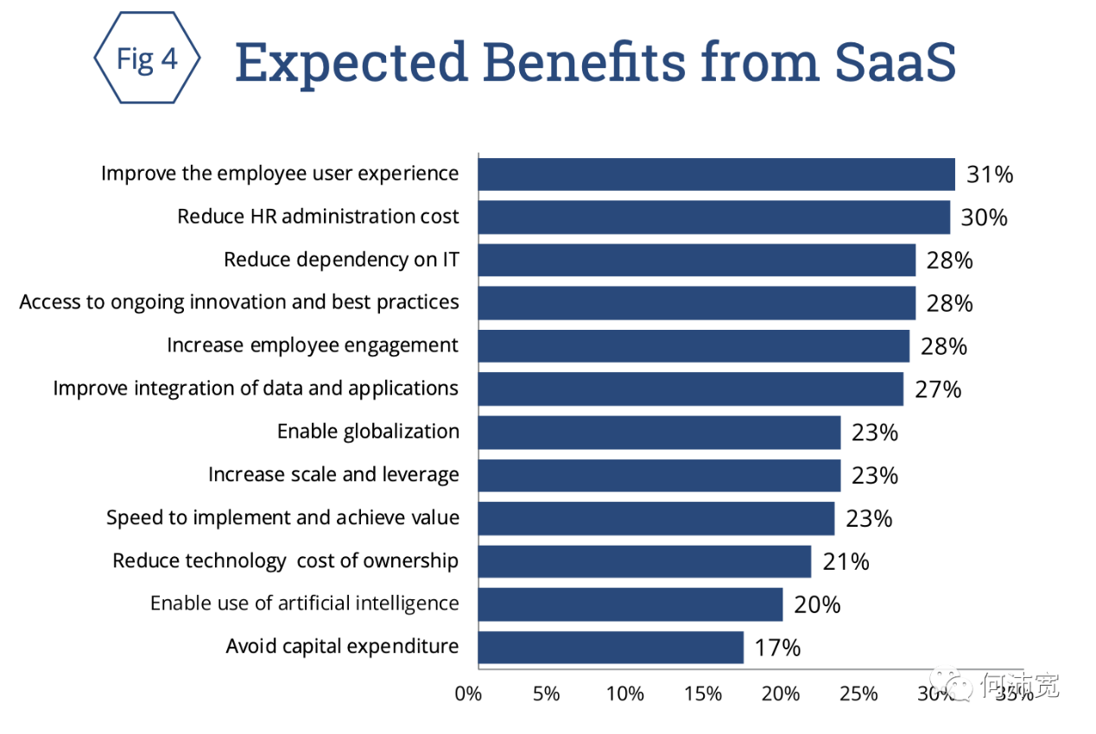

图4 SaaS的预期收益

 大多数部署SaaS的公司都希望实现降低人力资源和IT成本。虽然SaaS不一定会直接节约成本，下面的图5和图6证实了降低成本的预期（间接降低成本）是可以实现的。数据显示，部署SaaS的公司中，约有一半能够在IT/技术运营和人力资源管理两个领域降低10%到30%成本，另外15%的公司在这两个领域降低30%或更多成本。

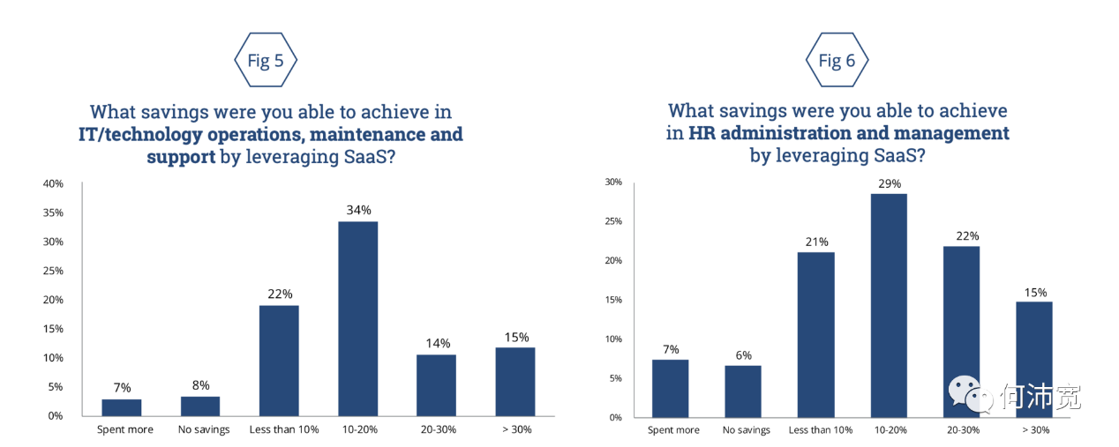

图5 公司能省多少钱：利用SaaS进行IT/技术运营、维护和支持？

图6 部署SaaS，公司能够在人力资源管理和管理方面降低多少成本？

 当被问及是否有能力将SaaS技术转化为可测量的业务价值（例如，提高保留率、缩短填写时间或其他业务价值衡量标准）时，41%的受访者表示他们通过采用SaaS实现了可测量的业务价值，59%的人表示没有。数据如图7所示。

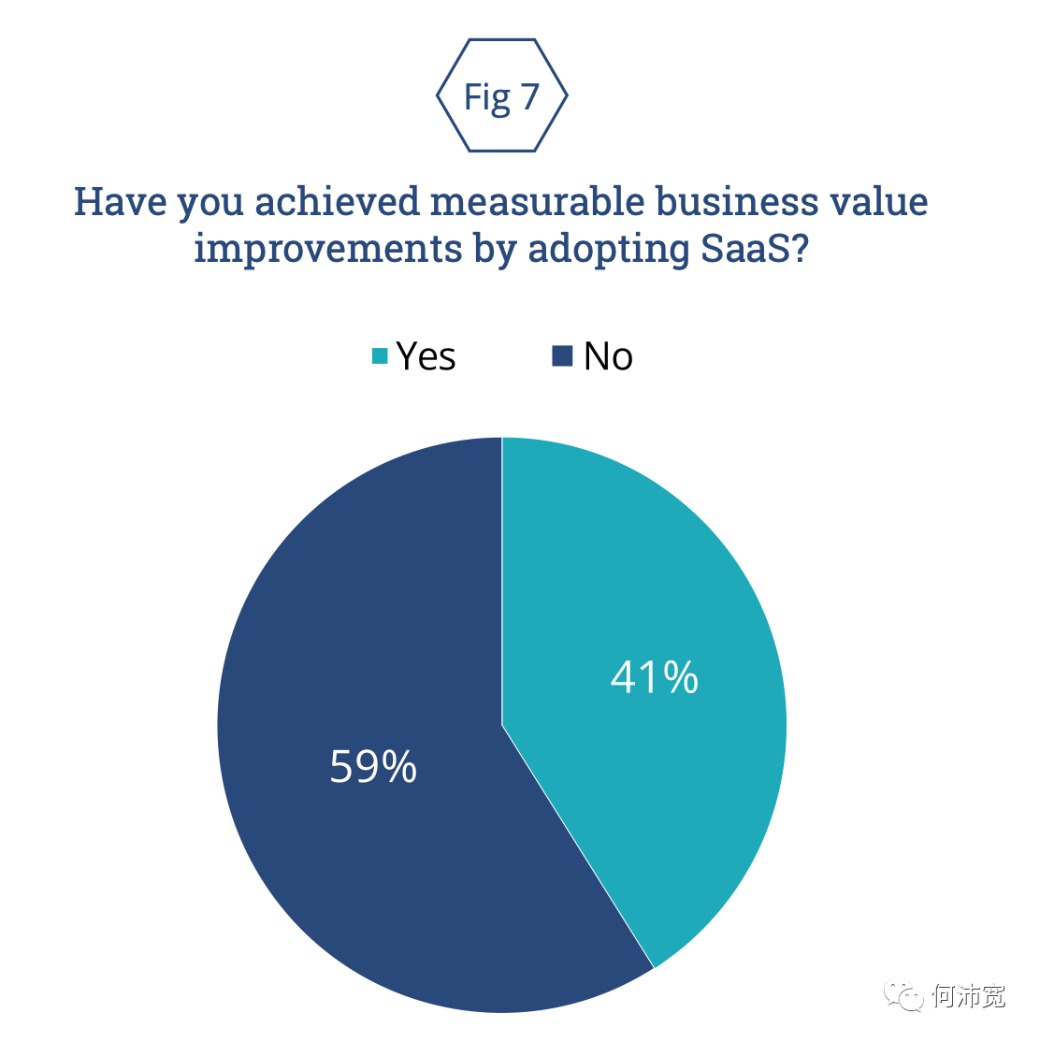

图7 公司是否通过采用SaaS实现了可衡量的业务价值改进？

 这些数字表明，在SaaS技术方面的投资与一个组织展示改进的业务结果能力之间存在着巨大的差距。我们看到了造成这种差距的几个原因：

1）公司组织意识到他们的HCM解决方案并没有完全满足他们所有的人力资源技术需求。他们可能会发现，需要额外的技术来提供更全面和直接的终端用户体验。SaaS供应商也正在实现这一目标，一些领先的SaaS供应商正投入在案例管理软件、知识库和门户解决方案，或与具有这些能力的供应商建立战略合作伙伴关系。甲骨文已经在这一领域进行了投资，Workday正在建立自己的门户网站，最近科技公司Ultimate Software收购了人力资源服务交付平台PeopleDocs，强调了这些技术的互补作用和HR领域的潜在融合。

2）虽然企业在向云转移的过程中从单个HCM提供商购买了更多的产品，但市场的创新使得企业很难减少他们使用供应商的总数。对于单个HCM供应商，市场创新的速度如此之快，单枪匹马难以在更广阔的市场上展开竞争。为了应对这一现实，Oracle、SAP和Workday等HCM提供商已经阐明了一个清晰的可扩展性策略，该策略支持通过开放API进行集成。

3）不管人力资源技术有多先进，组织仍然需要建立端到端的员工体验。当更多的组织在技术变革同时优化流程，没有发生转变的公司可以感知到其中的差距。

4） 组织对变革管理的投入不足。没有一个经过详细的数字化计划与资金投入，管理者和员工不能完全适应、接纳新技术，变革也无法达到推动业务的结果。

5）组织需要重新审视其度量标准。例如，尽管用户体验是组织购买新人力资源技术的驱动因素，但很少有组织采取措施来衡量用户体验及其对组织的影响。而且，虽然组织可能认为他们能够更快或更好地进行组织变革，吸引新的候选人，但他们还没有开发出衡量这些改进的有效方法。

**4. 为未来投资：公司计划在HRTech哪些模块支出**

受访者在回应在未来两年内如何投资人力资源技术时，“赋能型技术（知识库、门户、案例管理）与分析”排名第一。图8显示了受访者是如何回答的：下面人力资源技术哪个类别会优先支出？

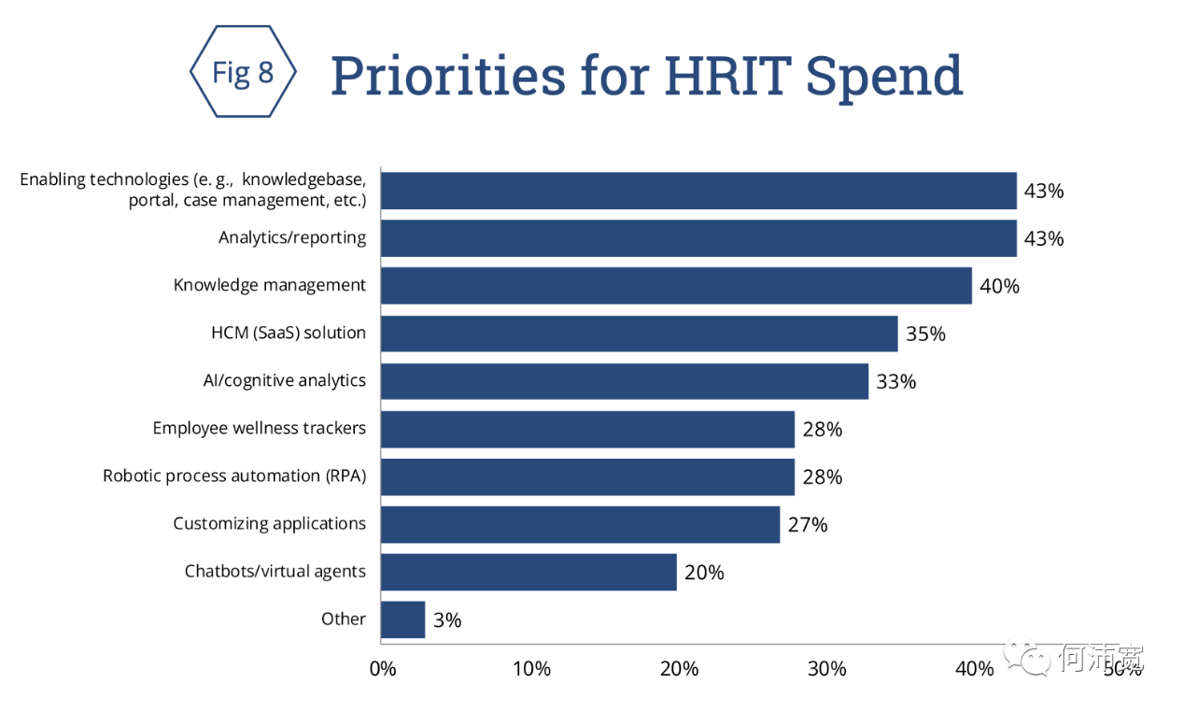

图8 HRIT支出的优先顺序

人力资源组织正在接受数据和智能。43%的受访者表示，分析和报告是他们分配人力资源IT预算的首要任务。团队正在寻找收集和分析数据的新方法，而HCM和独立分析提供商一直在忙于构建该功能。

同样数量的受访者将包括门户网站、案例管理和知识库在内的扶持性技术列为最优先的投入领域。在某些情况下，这些技术充当员工前端交互层。例如，一个组织可以部署一个供应商，如ServiceNow，以提供一个门户，员工可以在该门户询问人力资源问题、发起搜索、查看内容或连接到HCM技术。

**5. 人力资源技术能力模型：评估HRTech的5个维度**

调查考察了全球公司人力资源技术环境、人力资源技术采用方式、流程优化和相关服务交付对组织能力的影响。人力资源技术能力模型在五个方面评估组织的人力资源能力：1）人力资源技术战略，2）人力资源流程，3）人力资源服务提供，4）员工自助服务（ESS）与直接进入/经理自助服务（MSS）和 5） 报告和分析。

这5个维度与上文图1 （Fig1） 同，不再重复。

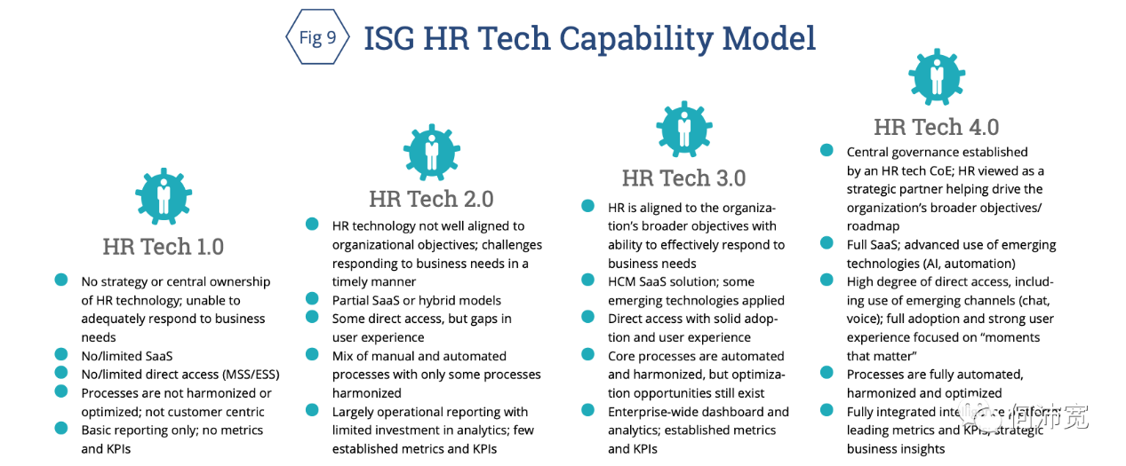

图9 ISG人力资源技术能力模型

**5.1 人力资源技术战略能力**

对于全球化和数字化进程的公司来说，全球人力资源技术平台是“必须具备的”。根据调研（图10）超过一半的受访者表示他们的组织已经建立了一个全球人力资源技术平台，并且大多数受访者来表示该平台包括一些SaaS组件。 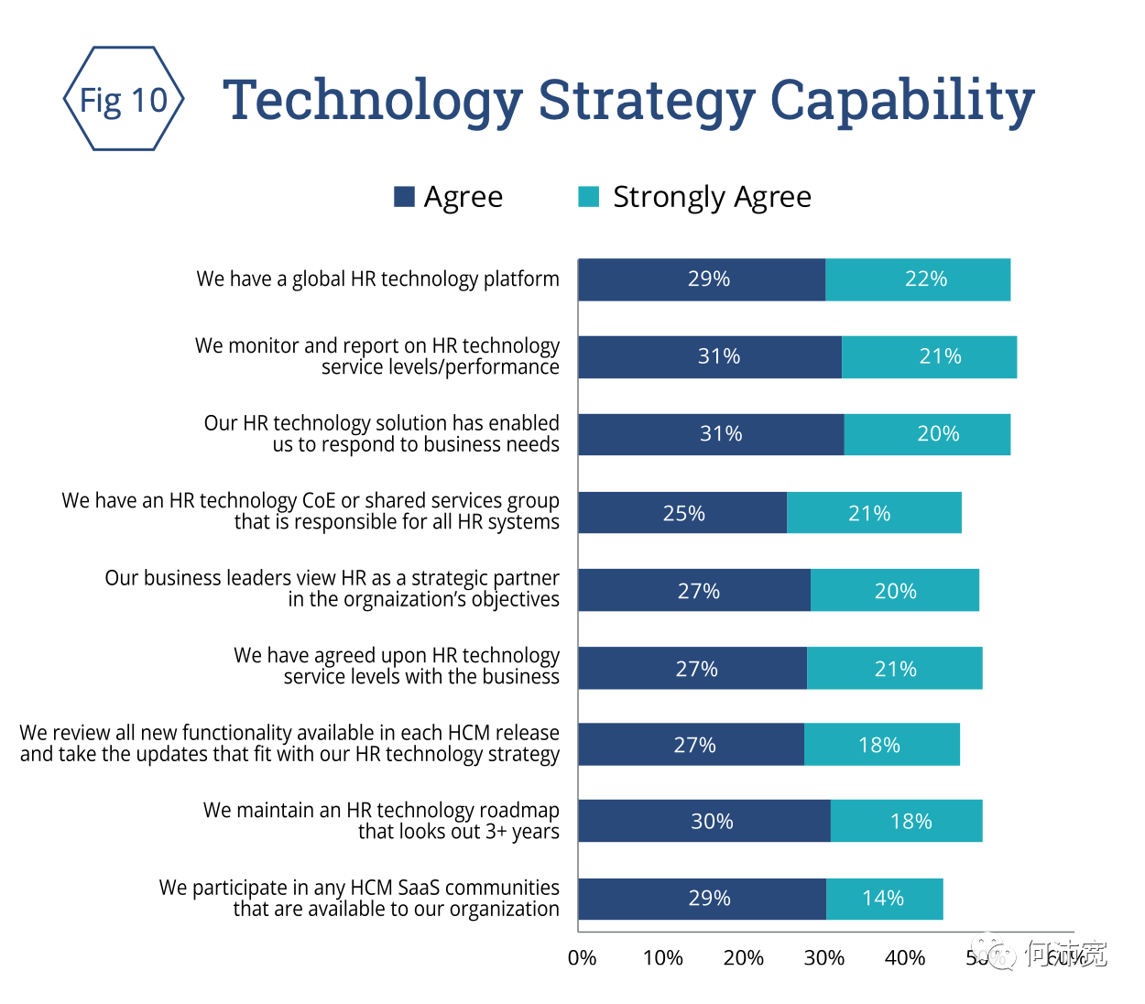

10

52%的受访者认为战略技术模型包括监测和报告人力资源技术服务水平/绩效。越来越少的组织说他们正在实现与业务的一致性和联系。不到一半（48%）的受访者表示，他们已经就自己的人力资源技术服务水平与企业业务达成一致。只有20%的人强烈同意，27%的人同意他们的企业领导人将人力资源视为战略合作伙伴。（一定程度反映了：HRTech落地后，并没有与业务端紧密联系）

建立对人力资源系统的集中问责是推动组织内人力资源技术战略的关键，随着越来越多的组织采用这一概念，我们期望看到围绕人力资源技术治理的成熟度提高，最终将推动与业务目标的更紧密联系。

组织还没有充分利用SaaS模型中可用的工具，对发布管理和SaaS社区参与问题的回答表明了这一点（占比仅有43%）。

**5.2 过程/流程能力**

我们提出了一系列问题来评估受访者的人力资源流程的成熟度，发现大多数组织的流程方法略落后于其技术战略的成熟度。图11显示了受访者对一系列关于人力资源流程落地的反应。 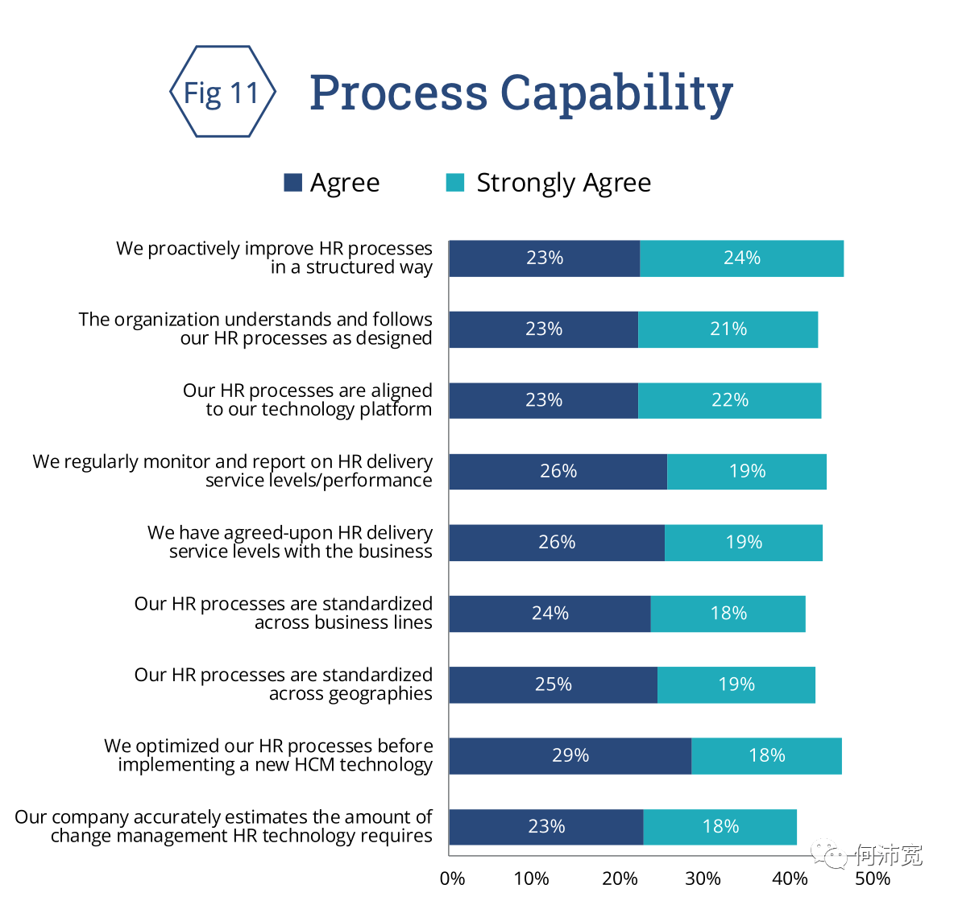

11

近一半（47%）的受访者表示，他们正在以结构化的方式主动改进自己的人力资源流程。同样，45%的公司同意或强烈同意他们的人力资源流程与他们的人力资源技术平台相一致。这些结果表明，企业在技术支持的同时还没有持续地优化流程。这些答复还表明，在跨区域和业务线协调流程和系统方面存在着机会。

根据行业的反应，技术和商业服务/通信行业的公司在技术采用方面比医疗、公共部门和旅游、旅游和酒店行业的公司表现出更成熟。

结果显示，公司在变革管理方面投资不足，只有18%的公司强烈同意，23%的公司同意他们准确估计人力资源技术所需的变革量。变革管理是推动采用新技术和新工艺的关键，而缺乏投资意味着企业很可能难以继续实现全面采用。

那些迁移太快而无法实现技术的组织经常发现，他们在技术部署后会花更多的钱来优化流程。要真正实现投资价值，企业必须在实施技术之前，做好协调和优化流程所需的前期工作。在优化流程的同时推出新工具，将从一开始就创造更好的最终用户体验，从而鼓励组织采用。

**5.3 服务交付模型能力**

除了优化流程外，企业还有一个关键机会，通过改进相关的人力资源服务交付模式，最大限度地提高技术投资回报。调查结果表明，这是人力资源组织有足够发展空间的另一个领域。图12显示了受访者一系列关于HR服务交付模型的声明的响应。

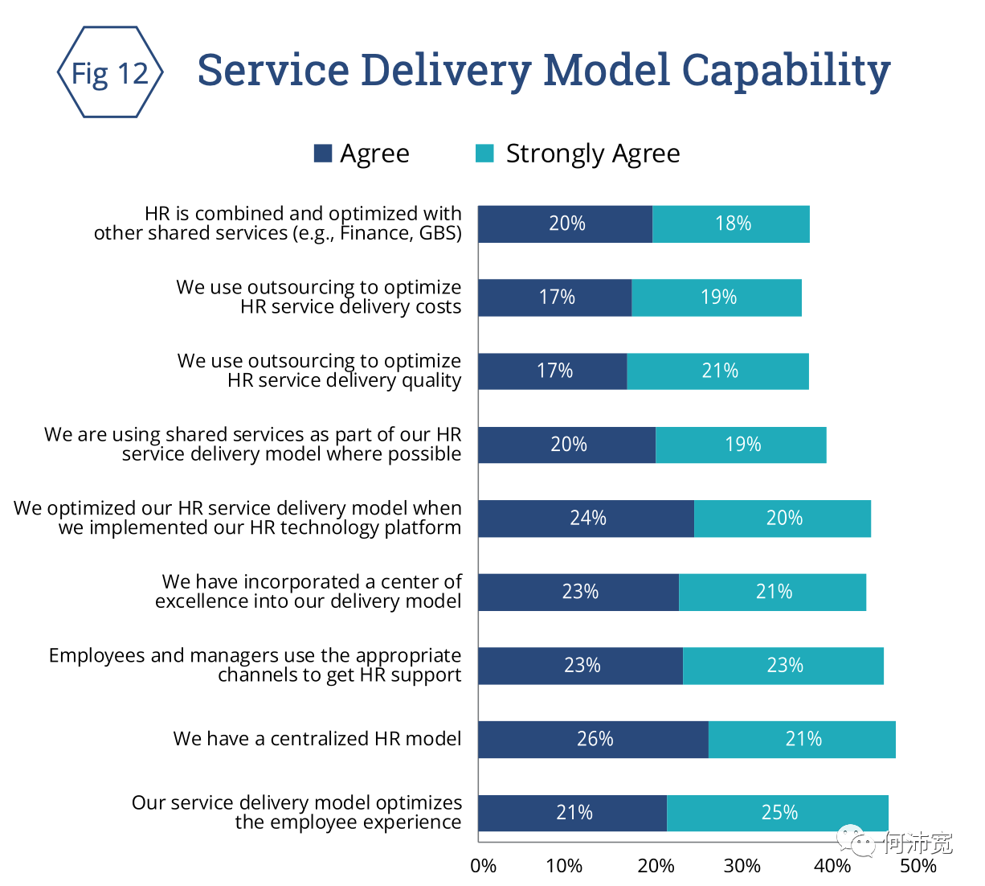

12

改善员工用户体验是SaaS所带来的预期好处之首，但良好的终端用户体验并不仅仅依赖于技术。正确的服务交付模式能改善终端体验。如图11所示，四分之一的受访者强烈同意，21%的受访者同意他们的人力资源服务交付模式优化了员工体验；46%的受访者强烈同意或同意员工和经理正在使用适当的渠道获得人力资源支持。变更管理是让员工在定义了适当的渠道后使用这些渠道的关键，因此前面提到的变更管理投资不当也可能影响这里的交付体验。

超过四分之三的受访者表示，他们的人力资源活动使用内部共享服务模式、外包或混合内部共享服务/外包模式。下面的图13显示了参与者用于各种人力资源功能的主要交付模型调查。 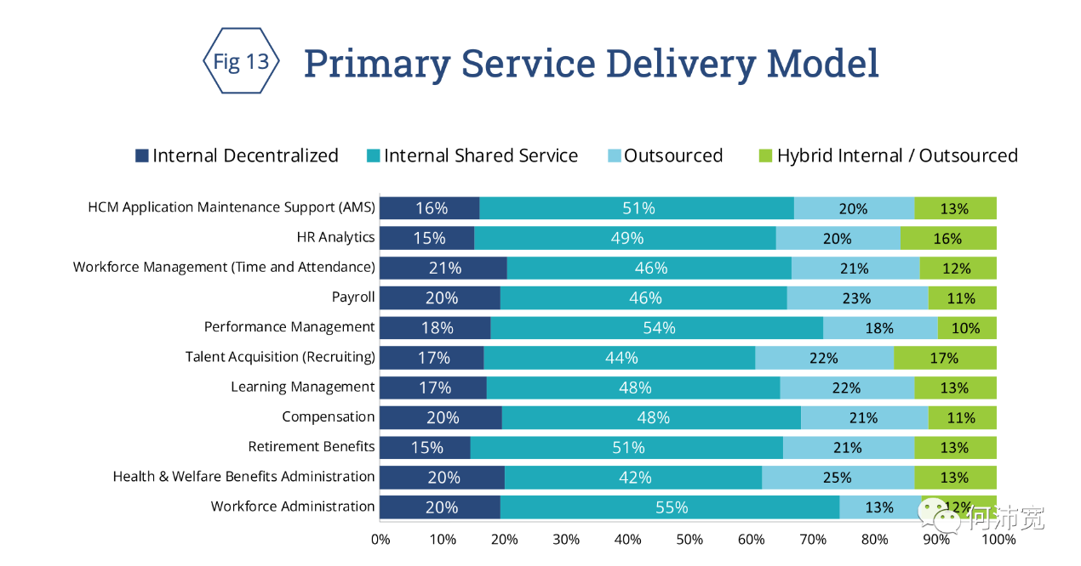

图13 主要服务交付模式

共享服务模型是主要的交付模型。约有一半的受访者在大多数服务中使用内部共享服务模式。

在具体模块上，公司组织正致力于集中他们的学习和绩效管理工作，这一比例超过了去年。当考虑到最近围绕SaaS采购的市场趋势时，这一转变可能与HCM人才模块增加相关。随着HCM SaaS的加速，我们看到越来越多的人力资源外包提供商专注于SaaS独有的服务交付模式。

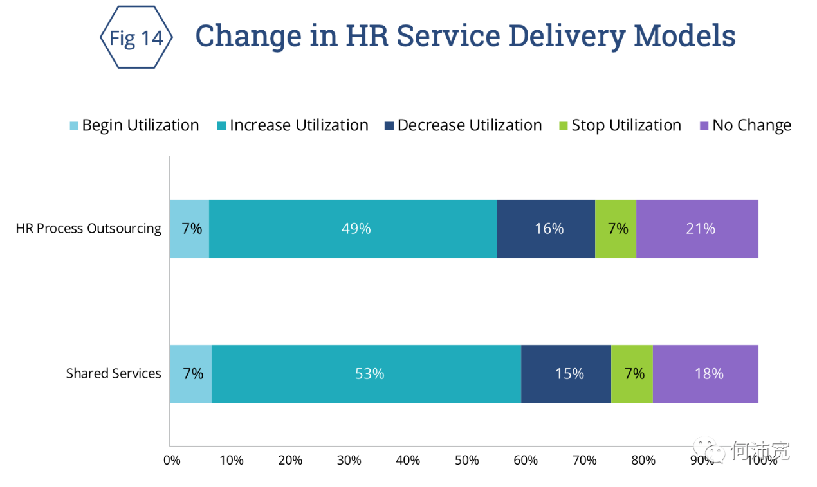

图14 人力资源服务交付模式的变化

如图14所示，受访者表示，共享服务和外包的进一步采用将继续增加，近一半的受访者预计，人力资源流程外包的使用将增加，共享服务（shared services）交付模式的将增加53%。

对共享服务和外包的预期依赖程度的增加表明，这些模式正在改善用户体验、提高质量和降低组织成本。

**5.4 直接访问能力**

成熟的直接访问或自助服务能力，是人力资源技术和服务能提供一个关键组成部分。图15显示了受访者对一系列关于其人力资源自助服务功能的反应。

44%的受访者表示，员工和管理者都很喜欢直接进入人力资源平台。

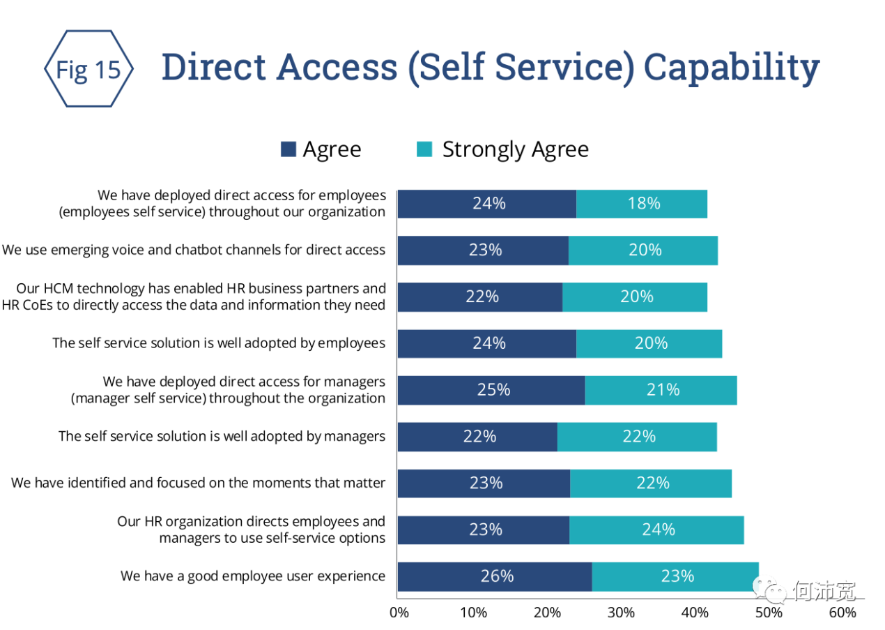

图15 直接访问（自助服务）能力

按行业、公司分类，在直接接入部署方面，技术和商业服务/通信部门比医疗、公共部门和旅游、旅游和酒店业显示出更大的成熟度（参见图16）。 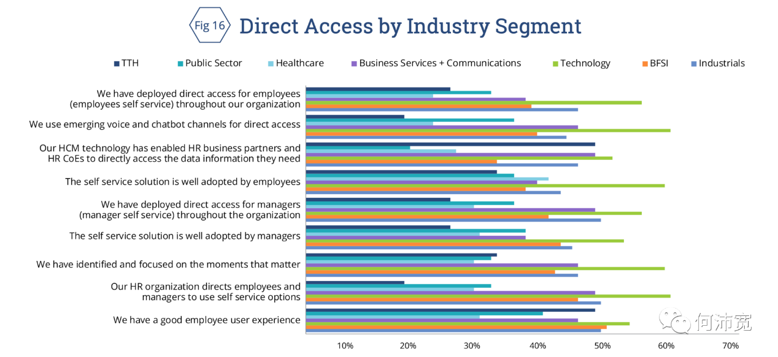

图16 按行业细分的直接访问成熟度

**5.5 报告和分析能力**

先进的分析被视为下一个阶段的组织能力。在过去几年中，人力资源主管对增强分析能力的需求不断增长，HCM供应商不断巩固和加强其分析产品，但许多人过去采取了“观望”的方式。现在，随着这些产品变得越来越成熟，分析的单一功能与运营报告向企业仪表盘和高级智能分析升级。图17呈现了关于人力资源分析的响应。 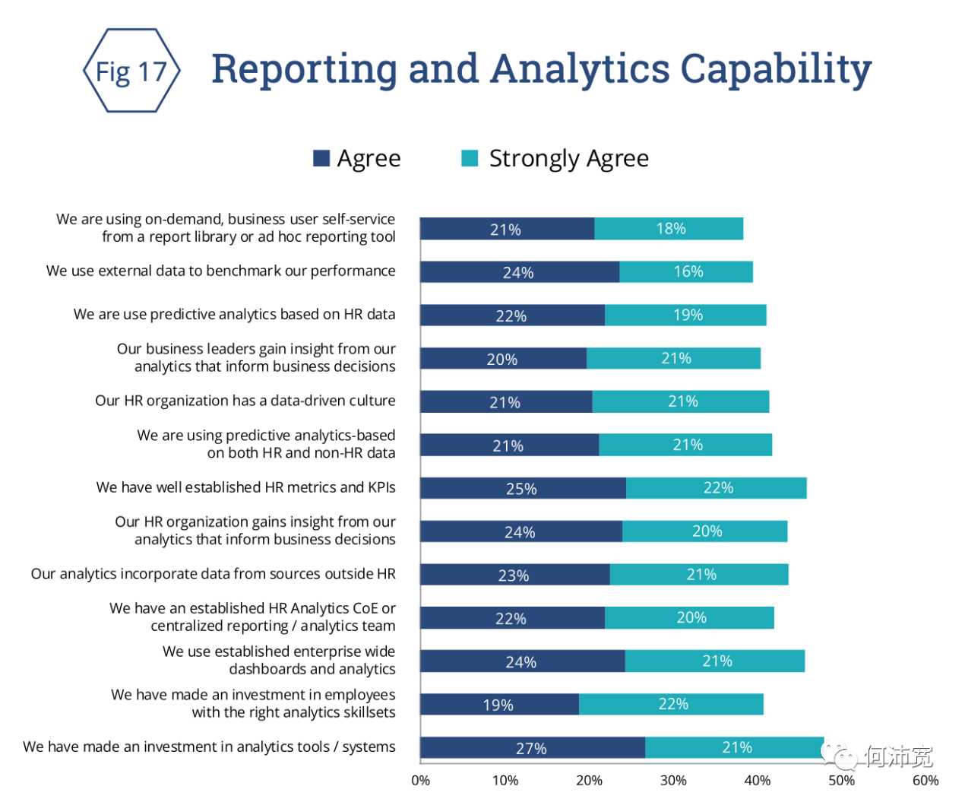

图17 报告和分析能力

48%的受访公司表示，他们在分析工具/系统方面进行了投资。47%的公司拥有完善的人力资源指标、关键绩效指标和企业范围的仪表盘。超过40%的受访者表示，他们已投资于拥有正确分析技能的员工，并建立了一个正式的人力资源分析CoE或集中的报告和分析团队。与此同时，许多受访者表示，他们并没有引进合适的人才，以使这些投资的回报最大化。

从规模上看，员工不足5000人的公司在技术和分析方面的投资最为成熟，其次是员工超过20000人的公司，5000到20000名员工的公司落后于这两个群体。

调查还发现，各公司并未积极将非人力资源数据和外部基准纳入其人力资源分析，但鉴于领先的SaaS提供商正在进行投入，将外部基准服务纳入其产品，未来一年内，这一领域的成熟度会有所提高。随着ERP采用SaaS的增加，组织对合并人力资源和非人力资源数据的兴趣会增加，以便提供更可靠和有意义的分析。

另外，将运营数据与经验数据相结合将是人力资源分析的前沿方向。领先的公司不会简单地定义和构建过程中的关键时刻，而是确保通过数据获取对这些时刻的洞察力（即更重视从中获得认知与启发，而不是简单做决策定义）。比如基于云的UltiPro 为其员工反馈软件与人工智能平台Xander结合，SAP SuccessFactors最近收购的体验管理软件公司Qualtrics等，都体现了公司越来越多专注在提高端到端监听技术与经验管理层。

**6. 结论与指导**

当下，企业希望他们的人力资源组织能够具备竞争优势——将自己定位为人才的最佳目的地，建立未来的劳动力队伍，创建和维持一个敏捷的组织，并促进数据驱动的决策。尽管技术的进步在于解决许多这些挑战，但组织仍须围绕流程、服务交付、自助服务和分析构建等，建立非技术类关键能力，以实现业务成果。领导者必须迅速采取行动，使人力资源组织现代化，提高组织能力。

决策者应考虑以下行动指南：

1）定义真实的成本下降目标。部署SaaS后实现成本下降是可以衡量的。虽然SaaS的成本往往高于预期，但超过60%的公司表示，在IT/技术运营和人力资源管理领域，SaaS的成本有了显著的节省。拥有一个强大的技术战略、一个定义明确的业务案例以及对当今市场中供应商所能实现的目标有清晰理解，将有助于为组织定义目标。

2）优先考虑敏捷性。在评估新技术时，易维护性和支持敏捷组织的能力已成为一项最高要求。确保在用例、实践测试和客户推荐对话中优先考虑这一点。

3）将人力资源技术融入日常工作。数字化的采用，需要技术易于使用，从而帮助员工提高生产力。新的人力资源技术初创公司和劳动力工具的不断创新使这成为一个值得关注的市场。

4）将使能技术（如门户、知识库、案例管理工具）放到重要位置。

5）HCM供应商不会拥有100%的创新。人力资源技术的现代化不仅仅涉及实施人力资源管理，在人力资源管理供应商之外，还将继续进行重大创新。确保您的人力资源技术战略具有灵活性，以整合新兴的技术与功能。在适当的情况下提供解决方案，以增强端到端的体验或实现额外的运营效率。

6）识别机器人流程自动化（RPA）的机会，以改进人力资源服务提供。这种方法将根据组织向云过渡的位置而有所不同：无论是转型前、转型中还是转型后，但是RPA使组织能够控制成本、改善用户体验并解决不太可能被SaaS工具取代的领域。

7）仔细评估人工智能的潜力。一定要量身定做一个评估：将人工智能技术应用到你公司的特定用例中，从其他客户那里收集故事，了解如何使用数据，并确保算法的透明度，以避免意外的结果。

8）不要取消进程。虽然技术现代化使人力资源主管能够推进其大部分议程，但流程优化对于确保员工和管理者获得正确的端到端体验仍然至关重要。持续投入。

9）将用户体验纳入您的指标。在确定重要的关键因素后，定义获取数据的机会，并将用户体验指标（XLA）纳入任何人力资源技术投资的总体评估中。

10）在进行HCM评估之前，了解ERP环境。要知道市场上有什么，并考虑ERP的投资，对长期人力资源技术战略的潜在影响。

11）提前做好准备。鉴于当今实施的速度很快，项目前期准备工作已成为一个高度优先事项。这被称为“零阶段”。客户发现，在项目启动前花时间收集和清理数据、评估流程、确保充足的资源和建立强有力的项目治理有显著的好处。

12）不要低估变革管理。全面的数字化采用计划，对于确保管理人员和员工采用新技术来推动业务成果至关重要。

13）评估应用程序管理服务（AMS）。AMS模型比以往任何时候都更加灵活，允许客户购买特别的、共享的或综合的服务，而且期限更短。AMS服务可以是增强内部支持的一种手段，同时可以构建组织能力或转向更主动的服务交付模式。

14）强调人力资源技术中心的效用。考虑到动态的市场地位、创新步伐和责任感的需要，人力资源技术中心的作用从未如此重要。人力资源技术中心，在定义路线图和确保组织为其领导和员工提供正确的工具和信息方面，发挥着关键作用。

15）持续投资预算。龙头企业每年投资人力资源技术预算进行优化，以确保组织能够持续采用和优化新的能力，并支持快速变化的业务需求。

**7. 调研背景与统计**

这份人力资源技术调查目的在于深入了解全球人力资源技术和服务现状与需求趋势。调查报告收集了271家公司的见解，这些公司代表了在全球关键地理区域运营的行业的各个领域。该报告基于先前的研究跟踪了市场趋势是如何演变的，并考察了企业在数字化转型过程中的成熟度。受调研公司基础背景如下：

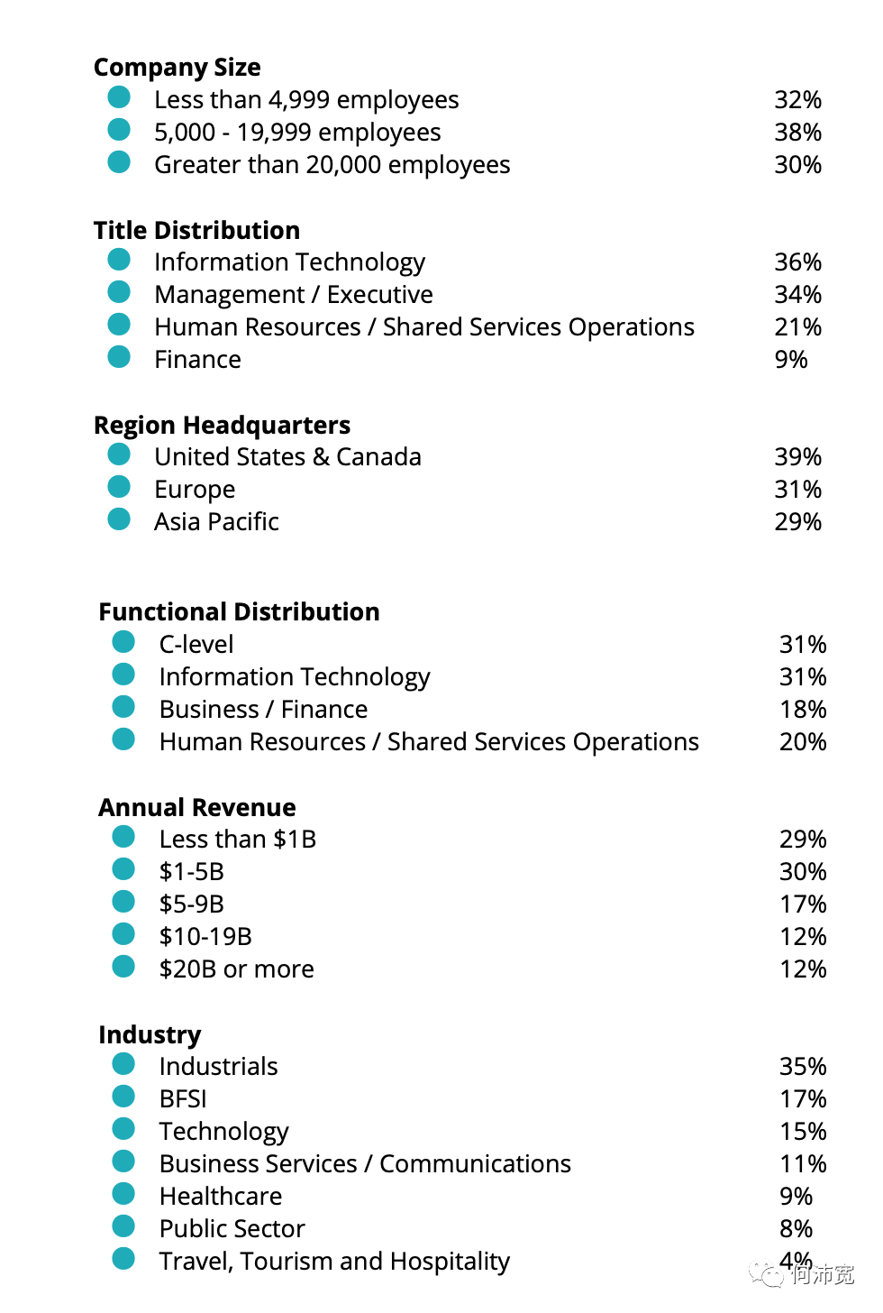

18

----

作者：Stacey Cadigan，Deb Card，ISG合伙人；Kelly Will，ISG首席顾问

研究机构：ISG（信息服务集团）是一家技术研究和咨询公司，专门从事数字转型服务，包括自动化、云和数据分析；采购咨询服务；托管治理和风险服务；网络运营商服务；战略和运营设计；变革管理；市场情报和技术研究与分析。